Comunicato stampa

Il mondo della componentistica Liebherr a Bauma 2022

⸺

Con i sistemi di assistenza digitali, Liebherr mostra i progressi della digitalizzazione

I sistemi di trazione alternativi di Liebherr assicurano la forma di azionamento più adatta per applicazioni e ambienti specifici, per garantire la massima efficienza della macchina

Le innovative tecnologie di prodotto di Liebherr propongono un pacchetto completo e senza problemi per l'intero ciclo di vita delle vostre macchine

In occasione di Bauma 2022, che si terrà dal 24 al 30 ottobre 2022, Liebherr offrirà ai visitatori l'opportunità unica di scoprire il mondo dei componenti, oltre agli ultimi sviluppi nei settori delle macchine edili, delle gru, della movimentazione di materiali e dell'attività mineraria. In linea con il motto "On your site" che caratterizza il Gruppo, anche il segmento della componentistica dimostra che il team Liebherr è sempre e ovunque al fianco dei propri clienti, sia direttamente in cantiere con tecnologie di prodotto innovative sia attraverso consulenze personalizzate, servizi di assistenza a livello mondiale e soluzioni complete.

Biberach an der Riss (Germania), 21 giugno 2022 – Il segmento della componentistica di Liebherr presenterà le sue tecnologie di prodotto innovative in uno stand di circa 450 m² (padiglione A4, stand 326). Non manca niente: dalle soluzioni digitali ai sistemi di trazione alternativi per un futuro funzionale, prodotti che Liebherr sarà in grado di offrire fin da subito alle persone che visiteranno la fiera.

Lungimiranza grazie alla digitalizzazione

La digitalizzazione avanza a grandi passi in tutti i settori. Per far fronte in modo ottimale alle sfide ad essa associate, Liebherr propone soluzioni digitali globali la cui priorità assoluta è accrescere le prestazioni, l'affidabilità e la sicurezza delle applicazioni dei clienti.

I nostri sistemi di monitoraggio tramite telecamera e le soluzioni di visione a 360° della famiglia di prodotti LiXplore si basano su una tecnologia di telecamere digitale. I sistemi di assistenza si contraddistinguono per una risoluzione più elevata, offrendo quindi una panoramica dettagliata dell'ambiente di lavoro all'esterno della cabina. Per i conducenti di una macchina mobile, questo si traduce in un chiaro vantaggio in termini di efficienza e sicurezza sul lavoro. Le nostre soluzioni complete IoT garantiscono inoltre una maggiore sicurezza dei dati.

Anche il sistema digitale di misurazione dell'usura integrato per un monitoraggio ottimale dei grandi cuscinetti volventi, il Bearing Clearance Monitoring (BCM), il sensore di forza per i cilindri idraulici e il monitoraggio digitale dello stato per i motori a combustione contribuiscono ad accrescere sicurezza, potenza e vita utile delle macchine.

Sistemi di trazione alternativi

Un azionamento ottimale influisce in modo determinante sull'efficienza a livello lavorativo. I campi di applicazione eterogenei tipici delle macchine edili richiedono la forma di azionamento più adatta per applicazioni e ambienti specifici, per garantire la massima efficienza della macchina.

Per questo Liebherr propone ai clienti motori con un grado di efficienza elevato ed emissioni di NOx ridotte, con la stessa vita utile e gli stessi intervalli di manutenzione dei motori diesel. L'H964, il primo motore a idrogeno realizzato da Liebherr, assicura potenza ed efficienza elevate a costi competitivi e un'ampia disponibilità grazie all'alta percentuale di pezzi identici.

Nell'ulteriore sviluppo del motore a combustione, ci stiamo anche confrontando con il tema della decarbonizzazione e, a questo proposito, offriamo diverse soluzioni di iniezione a idrogeno. I sistemi di iniezione indiretta (PFI) e diretta (LPDI) si basano su una piattaforma di iniettori comune e scalabile, consentendo un'ampia gamma di applicazioni per motori medi e pesanti, nonché per grandi motori con cilindrata compresa tra 7 e 100 litri.

Per ottimizzare l'efficienza operativa dei veicoli commerciali e da cantiere a idrogeno, Liebherr sta sviluppando anche turbocompressori elettrici. La compressione dell'aria assicura una maggiore pressione parziale dell'ossigeno e, di conseguenza, una maggiore densità di potenza. Il nostro sistema con compressore ed elettronica di potenza integrati permette di ridurre peso e costi, oltre a fornire una tecnologia affidabile e facilmente integrabile nel veicolo.

I sistemi mobili di accumulo energia Liebherr garantiranno in futuro un funzionamento a emissioni zero a livello locale nei cantieri elettrificati o a propulsione ibrida. La sfida in questo caso è rappresentata dal funzionamento delle macchine alla massima potenza, dalla ricarica di tutte le macchine nei periodi di pausa o dalla riduzione dei picchi di potenza nei cantieri con alimentazione della rete limitata. Per affrontare queste sfide, stiamo sviluppando sistemi di accumulo energia con massima densità di potenza, efficienza e qualità.

Innovativi, efficienti e aperti alle tecnologie del futuro

Prendiamo molto sul serio la nostra responsabilità di prodotto. Il nostro obiettivo è offrire ai clienti prodotti sicuri, efficienti ed ecocompatibili a lungo termine. Vogliamo realizzare soluzioni in grado di rispettare costantemente i requisiti a livello lavorativo e ambientale.

Disponibile sempre e ovunque: è questo l'approccio che adottiamo anche con il nostro nuovo configuratore online per cilindri idraulici. Così in futuro tutti i prodotti delle serie standard potranno essere configurati comodamente tramite il sito web Liebherr e scaricati, ad esempio, come modello 3D. Attraverso il configuratore, sarà possibile richiedere tutte le versioni di cilindri direttamente e senza complicazioni, con disponibilità in tempi rapidi entro un giorno lavorativo da parte di Liebherr.

I cilindri ibridi del portafoglio di materiali compositi fibrorinforzati garantiscono una maggiore efficacia ed efficienza nelle applicazioni mobili e fisse. L'impiego di un componente leggero, e il conseguente risparmio in termini di peso, permette di aumentare la potenza o ridurre il consumo di carburante.

Anche i nostri motori idraulici a pistoni assiali offrono flessibilità di applicazione. Così la famiglia LH30VO con dimensioni nominali 28, 45 e 85 viene ampliata con l'introduzione della dimensione nominale 100 che si distingue, in particolare, per una possibilità di selezione modulare degli assi del regolatore e per un'elevata flessibilità della trasmissione passante. La gamma di pompe a circuito aperto è completata dalla dimensione nominale 550 (anche come pompa doppia da 1.100 cm3). Nello sviluppo di questa dimensione nominale, l'attenzione si è concentrata sulla robustezza, assicurando disponibilità elevata e durata prolungata in varie applicazioni.

Il motore a combustione di nuovo sviluppo per applicazioni off-road, il D976, si contraddistingue per le sue possibilità di personalizzazione. Grazie alla densità di potenza elevata, alla struttura robusta e alla vasta gamma di opzioni, si adatta perfettamente alle condizioni ambientali più difficili e offre una soluzione ideale per numerosi settori e applicazioni. Poiché il motore è compatibile con olio vegetale idrotrattato (HVO), l'impiego di carburante alternativo al posto del diesel consente di ridurre le emissioni fino al 90%.

Grazie al programma Reman di Liebherr, i clienti beneficiano di prezzi di acquisto convenienti, disponibilità rapida e prolungata dei ricambi e qualità originale. La rigenerazione dei componenti usati in pezzi come nuovi si riflette positivamente anche sull'ambiente: è possibile risparmiare fino al 78% di materie prime e ridurre di oltre il 50% l'impronta di CO2.

Un altro elemento centrale dell'esposizione sono i riduttori di rotazione più robusti di Liebherr, i DAT 1000, realizzati appositamente per applicazioni pesanti di altissima qualità con know-how di progetto e di processo. Nonostante l'immensa potenza, presentano una struttura relativamente compatta e possono essere adattati alle esigenze dei clienti. Sono quindi indispensabili quando si tratta, ad esempio, di realizzare i movimenti di rotazione per una gru per carichi pesanti in grado di sollevare carichi di diverse migliaia di tonnellate.

A proposito di Liebherr-Components

In questo segmento, il Gruppo Liebherr è specializzato nello sviluppo, nella progettazione, nella produzione e nella rigenerazione di componenti potenti nel settore della tecnica di azionamento e comando meccanica, idraulica ed elettrica. Responsabile del coordinamento di tutte le attività del segmento della componentistica è Liebherr-Component Technologies AG, con sede a Bulle (Svizzera).

Il vasto assortimento comprende motori a combustione, sistemi di iniezione, centraline motore, pompe e motori a pistoni assiali, cilindri idraulici, grandi cuscinetti volventi, trasmissioni e verricelli, armadi elettrici e di controllo, componenti per elettronica ed elettronica di potenza e software. I componenti di alta qualità vengono utilizzati in molteplici ambiti, tra cui gru e macchine per movimento terra, industria mineraria, applicazioni marittime, impianti eolici, tecnica dei veicoli, aviazione e tecnica di trasporto. Gli effetti sinergici degli altri segmenti di prodotto del Gruppo Liebherr vengono utilizzati per promuovere il costante sviluppo tecnologico.

A proposito del gruppo imprenditoriale Liebherr

Il gruppo imprenditoriale Liebherr è un'impresa tecnologica a conduzione familiare con un piano di produzione molto diversificato. L'impresa è annoverata tra i maggiori costruttori di macchine operatrici del mondo, e offre inoltre prodotti e servizi di qualità elevata, rivolti alle esigenze dei clienti, in numerosi altri settori. Il gruppo include oggi oltre 140 società in tutti i continenti, offre occupazione a più di 49.000 collaboratrici e collaboratori e nel 2021 ha conseguito un fatturato consolidato complessivo superiore a 11,6 miliardi di euro. Sin dalla sua fondazione nel 1949 presso la località di Kirchdorf an der Iller nella Germania meridionale, Liebherr persegue lo scopo di convincere i propri clienti grazie a soluzioni ambiziose e contribuire al progresso tecnologico.

Figuras

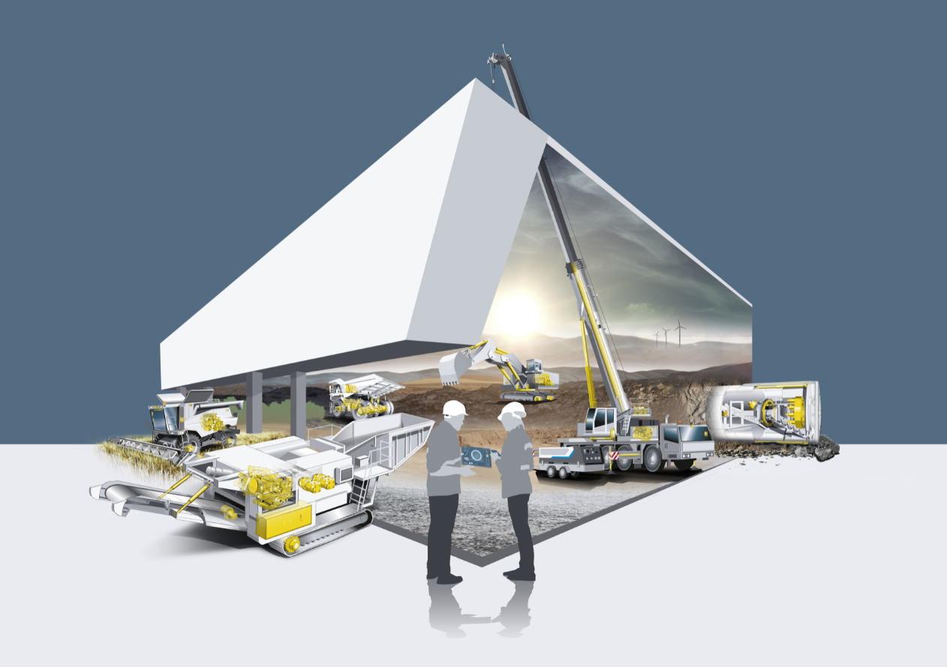

liebherr-key-visual-components-bauma2022.jpg  
Il mondo della componentistica Liebherr a Bauma 2022

Persona di riferimento

Alexandra Nolde

Senior Communication & Media Specialist

Telefono: +41 79 538 53 46

E-mail: alexandra.nolde@liebherr.com

Pubblicato da

Liebherr-Components AG

Nussbaumen/ Svizzera

[www.liebherr.com/components](http://www.liebherr.com/components)